电热恒温鼓风干燥箱
使用说明书
JXBS-GZX
Ver1.0


- 产品简介
  - 产品概述
电热恒温鼓风干燥箱，采用电加热的方式进行鼓风循环干燥试验，通过循环风机吹出热风，保证箱内温度平衡，使产品在一个很干净的状态下做试验，是一种常用的仪器设备，主要用来干燥样品，也可以提供实验所需的环境温度，广泛应用于粉尘干燥，烘焙以及各类玻璃容器的消毒和灭菌。对干燥热敏性，易分解、易氧化物质和复杂成分疲进行快速高效的干燥处理。广泛应用于生物化学、化工制药、医疗卫生、农业科研等领域，是高校教学、科研单位进行科学研究的常用仪器。
  - 产品特点
- 热风循环系统，工作室内环境稳定
- 静电喷涂，漆膜牢固美观
- 密封性好，安全可靠
- 自产温控器，控温精准
  - 应用范围
广泛应用于生物化学、化工制药、医疗卫生、农业科研等领域，是高校教学、科研单位进行科学研究的常用仪器。
- 产品参数
2.1 技术参数
温控范围 | 50℃~300℃
定时范围 | 1-9999分钟
温度波动度 | ±1℃
控温精度 | 1℃
温度均匀度 | ≤1℃（空箱状态下箱内不同区域的温度偏差）
型号参数
型号 | 工作室CM  （长宽高） | 外形尺寸  （长宽高） | 功率（W） | 容积（L）
101-0  101-0B | 25*25*25 | 51*39*49 | 500 | 16
101-00  101-00B | 35*35*35 | 61*49*59 | 800 | 43
101-1  101-1B | 45*35*45 | 71*49*69 | 2000 | 70
101-2  101-2B | 55*45*55 | 81*59*79 | 3000 | 136
101-3  101-3B | 60*50*75 | 86*64*89 | 4500 | 225
2.2 产品外观
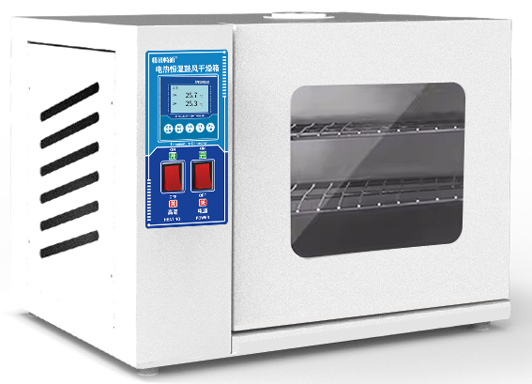
2.3 产品尺寸
75cm
50cm
60cm

- 产品使用
3.1 面板主界面与按键
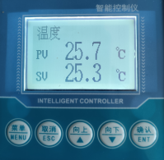
图3.1 温控器主视图
标识 | 面板说明 | 内容说明
PV | 测量值 | 模式显示当前温度
SV | 设定值 | 模式内容显示设定温度
MENU | 菜单键 | 下按下进入菜单  下按下退出菜单
ESC | 取消键 | 可以在“菜单界面”下相关的上下层界面之间返回上层
▲ | 向上键 | 增加键
▼ | 向下键 | 减少键
NET | 确认键 | 确认修改
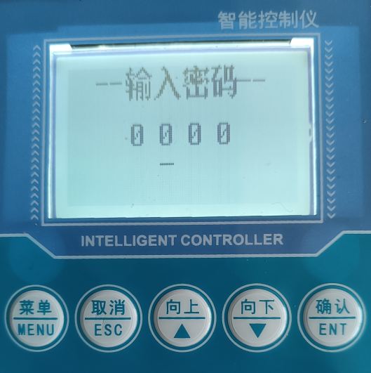
3.2 功能菜单

在正常显示界面下，使用【菜单】键进入“输入密码”界面，默认密码是四个0。
正确输入密码后，再按【确认】键，进入“菜单”界面

图3.2 输入密码界面
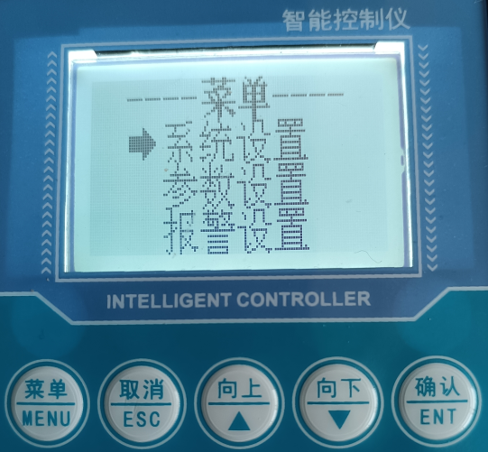
“系统设置”：包括背光的设置、密码修改及出厂设置。
“参数设置”： 包括温度回落值设置
“报警设置”：包括温度高低报警（定制功能）。

图3.3 菜单界面
- 使用注意事项
干燥箱外壳必须有效接地，以保证使用安全 。
干燥箱应放置在具有良好通风条件的室内，在其周围不可放置易燃易爆物品。
干燥箱无防爆装置，不得放入易燃易爆物品干燥 。
箱内物品放置切勿过挤，必须留出空间，以利热空气循环 。
箱内外应经常保持清洁，长期不用应套好塑料防尘罩 ，放在干燥的室内。
使用中出现异常现象，请切断电源并及时与我公司取得联系！
- 故障处理
故障现象 | 故障原因 | 处理方式
无电源 | 插座无电源 | 换插座
无电源 | 插头未接好或断线 | 插好插头或接好线
无电源 | 熔断器开路 | 更换熔断器
无电源 | 电源开关未合上 | 合上电源开关
箱内温度不升 | 设定温度低 | 调整设定温度
箱内温度不升 | 电加热器坏 | 更换电加热器
箱内温度不升 | 温度控制器坏 | 更换温度控制器
箱内温度不升 | 温度传感器连接线松动 | 拧紧传感器连接线螺母
设定温度与箱内温度误差大 | 温度传感器坏 | 更换温度传感器
温度失控 | 温度传感器固定脱落 | 固定温度传感器
温度失控 | 温度传感器坏，可控硅坏 | 更换温度控制器，可控硅

